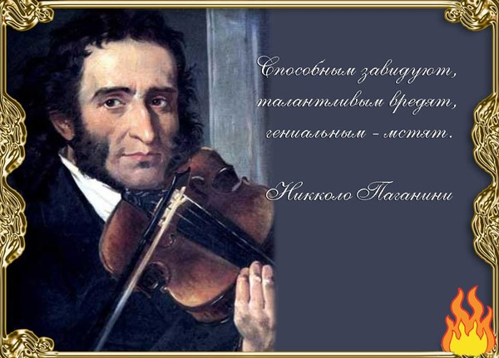
Никколо Паганини
Мальчишка с дъявольской душой.
С талантом гения сравнился,
Но очень не красив собой!
Владел он скрипкой Страдевари.
Как виртуозно ноты брал,
И струны трепетно звучали...
О, как искусно он играл!
Смычок скользил по жилам тонким,
И звуки музыки лились,
Казалось, колоколом звонким
Летели к звёздам ярким ввысь.
То вдруг печально, очень грустно,
Но удивительно светло
Скрипач дарил своё искусство
Изящно, страстно, и легко.
Зал потрясённо замирая,
Внимал искусство не дыша,
И за Маэстро наблюдая,
Он видел , как поёт ДУША!

